2021

Indvelopers

02-05-2021

SUMMARY OF CHANGES

**Índice**

CAMBIOS VISUALES 2

Cambio En la vista de detalles del usuario 2

Cambio En la vista de FAQ 3

CAMBIOS FUNCIONALES 4

Añadido botón para seguir a un usuario 4

Modificación y borrado de reviews 4

Listado de juegos seguidos 4

Creada Vista de estadísticas del usuario 5

Implementado Buscador de videojuegos 6

Añadido campos en el registro de usuario 6

Añadido campos en el forulario de Videojuegos 7

Mejorada la comprobación de contraseñas de usuario 9

Filtro de spam 9

Barra de subida de archivo 9

Modificar y eliminar publicaciones 10

Aplicar oferta a videojuego 10

Cambios Funcionales para administrador 10

Creada Vista de estadísticas del Administrador 10

# CAMBIOS VISUALES

## Cambio En la vista de detalles del usuario

Se han añadido algunos datos de interés a la vista de detalles de usuario como el número de seguidores y de seguidos.

Sprint 2:

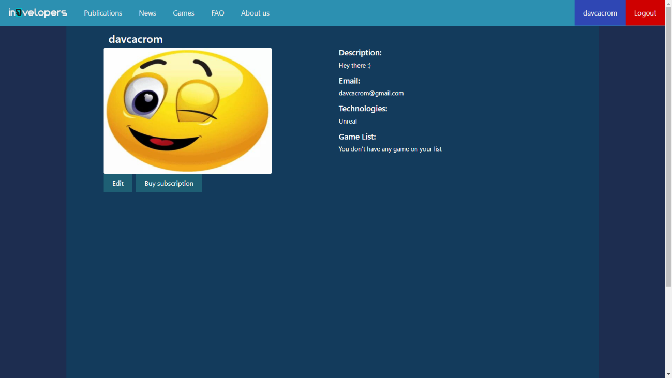

Sprint 3:

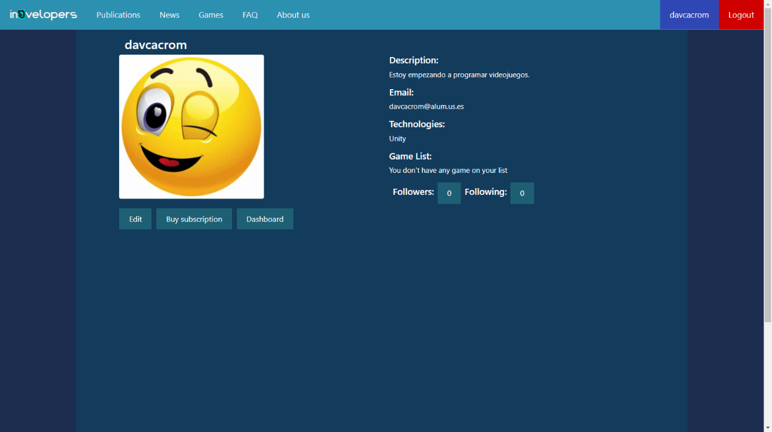

## Cambio En la vista de FAQ

Se ha añadido un campo concreto en la vista de FAQ con respecto a los términos y condiciones y la política de privacidad de Indvelopers.

Sprint 2:

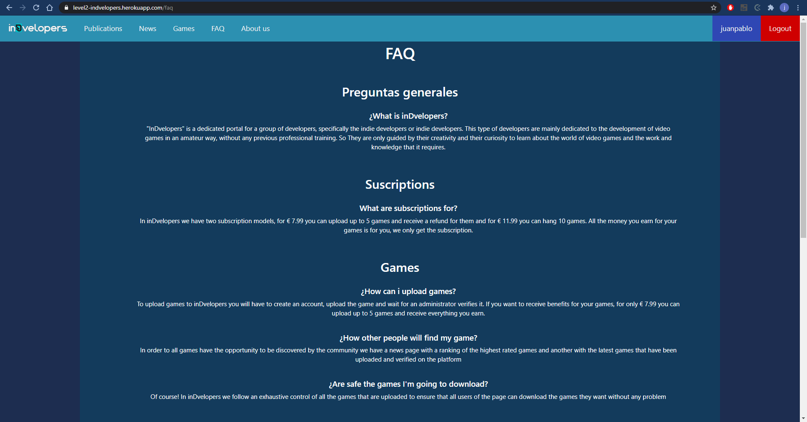

Sprint 3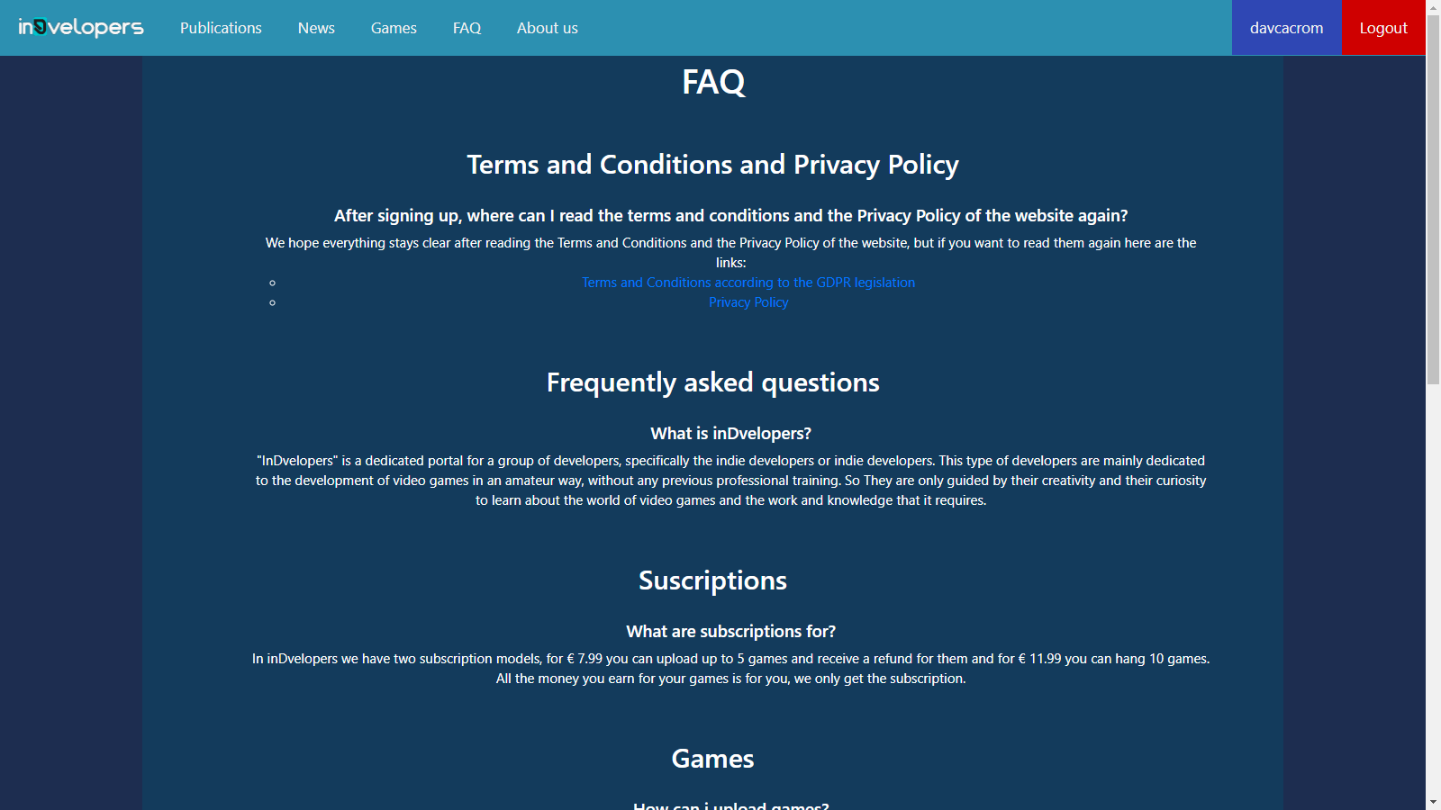:

# CAMBIOS FUNCIONALES

## Añadido botón para seguir a un usuario

Se ha añadido la posibilidad de seguir a un usuario. Para ello, hay que pulsar el botón verde correspondiente desde la vista de un juego de ese usuario.

Sprint 2: No existía esa posibilidad.

Sprint 3:

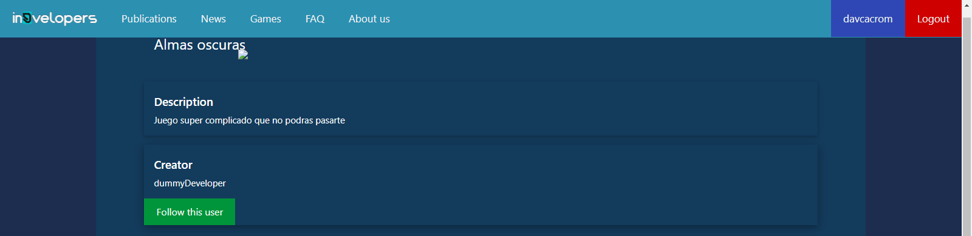

## Modificación y borrado de reviews

Se ha dado la posibilidad de permitir a los usuarios modificar y eliminar sus reviews.

Sprint 2: No existía esa posibilidad.

Sprint 3:



## Listado de juegos seguidos

Añadida una nueva vista en la pestaña de “Games” para ver los juegos de los usuarios seguidos.

Sprint 2: No existía esa posibilidad.

Sprint 3:

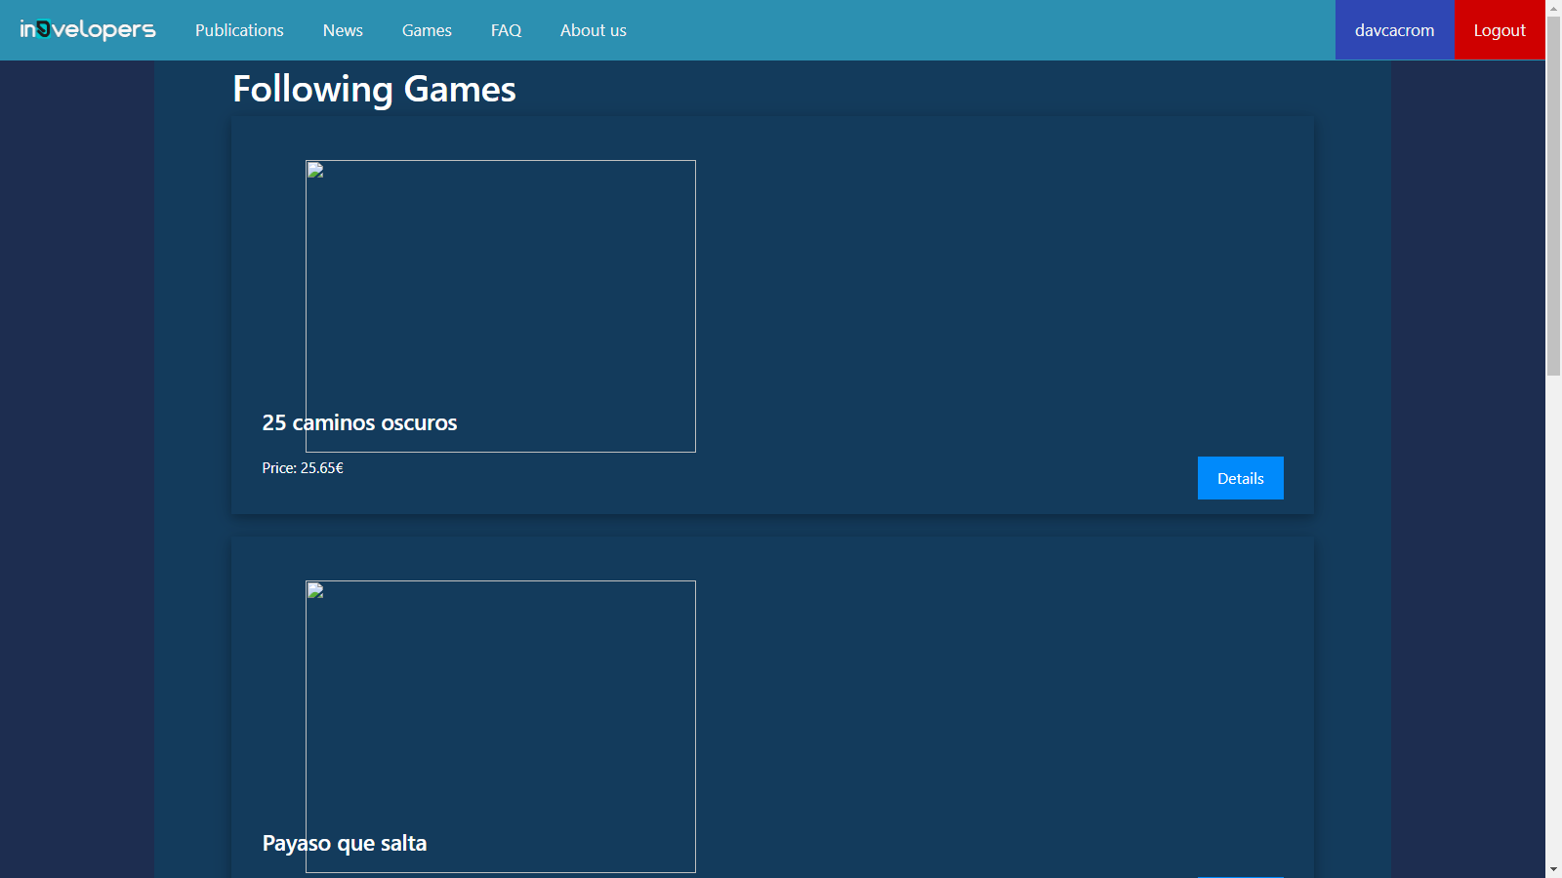

## Creada Vista de estadísticas del usuario

Se ha añadido una vista en los detalles del usuario en la que comprobar con datos y gráficos algunas caracterísitcas del mismo.

Sprint 2: No existía esta vista.

Sprint 3: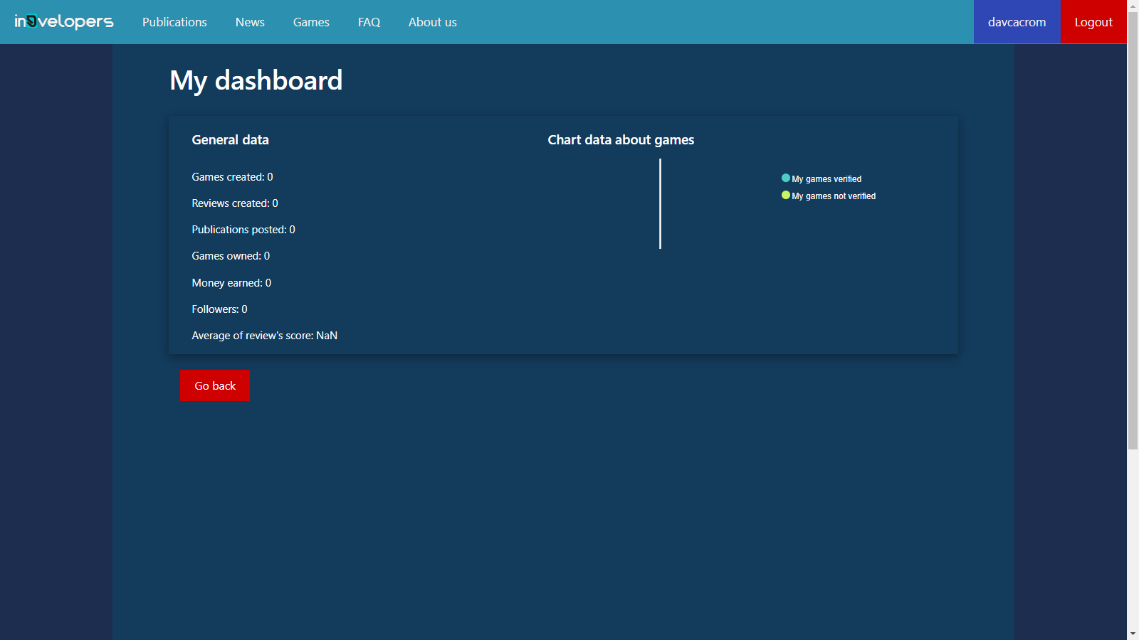

## Implementado Buscador de videojuegos

En la pestaña “Games” se han añadido dos barras de búsqueda para filtrar los juegos por nombre, categoría o precio.

Sprint 2:

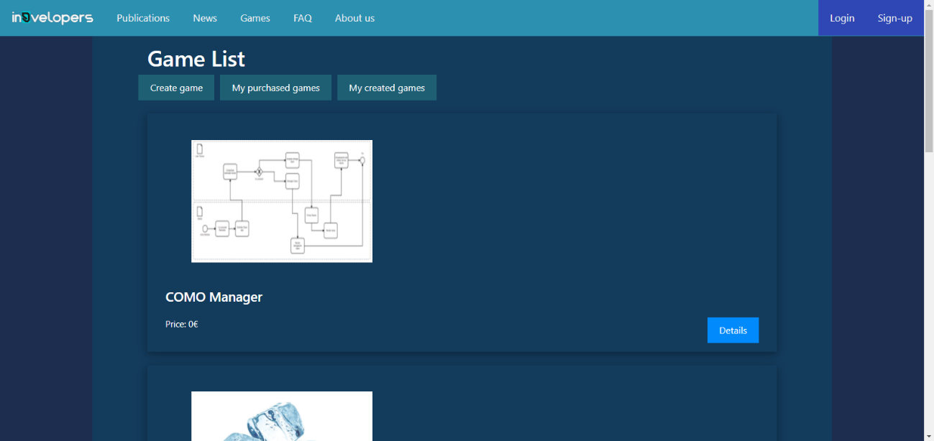

Sprint 3: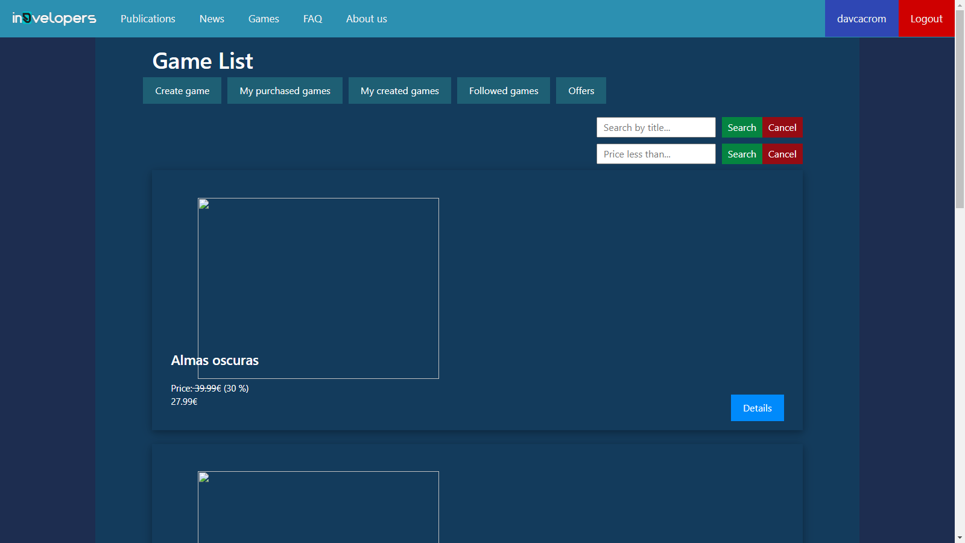

## Añadido campos en el registro de usuario

Se han añadido los campos de fecha de nacimiento y una casilla para verificar la conformidad del usuario con respecto a la política de privacidad y los términos y condiciones.

Sprint 2:

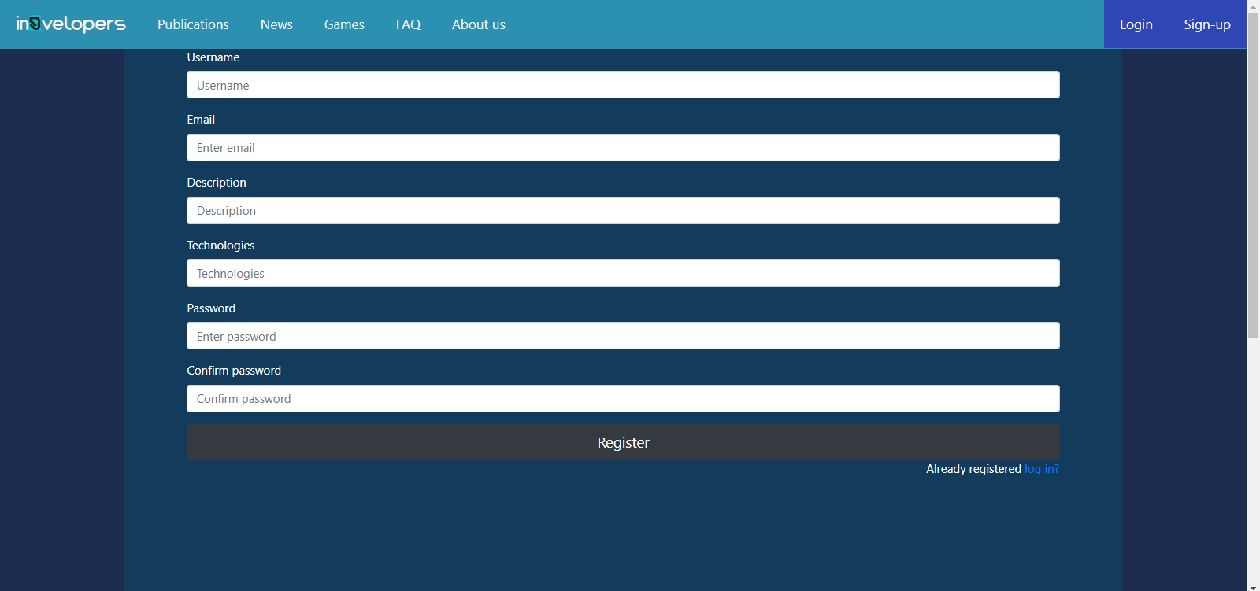

Sprint 3:

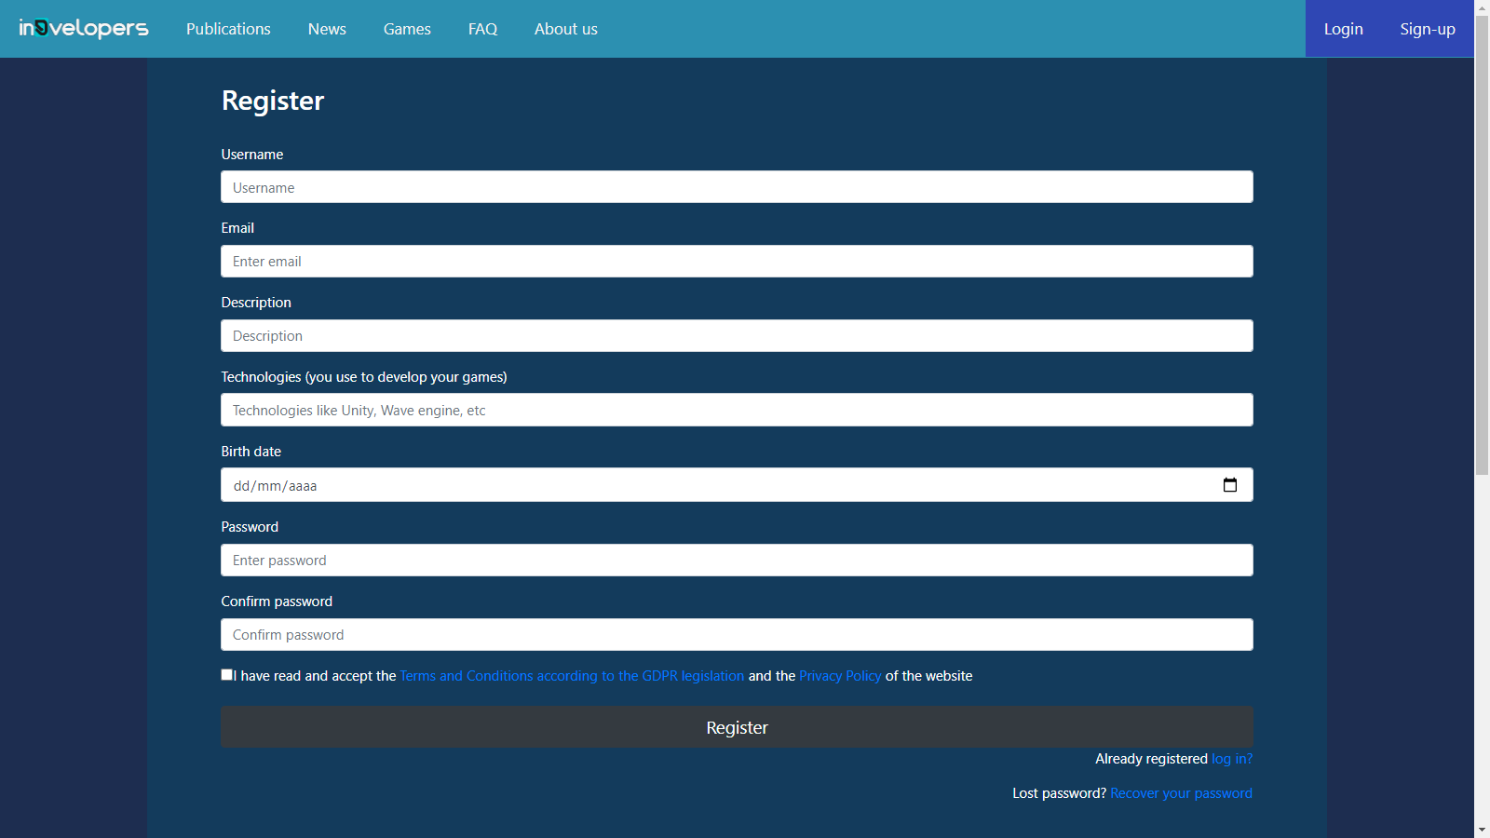

## Añadido campos en el forulario de Videojuegos

Se han añadido los campos de PEGI (Edad mínima para jugar al videojuego) y categoría en el formulario de videojuego.

Sprint 2:

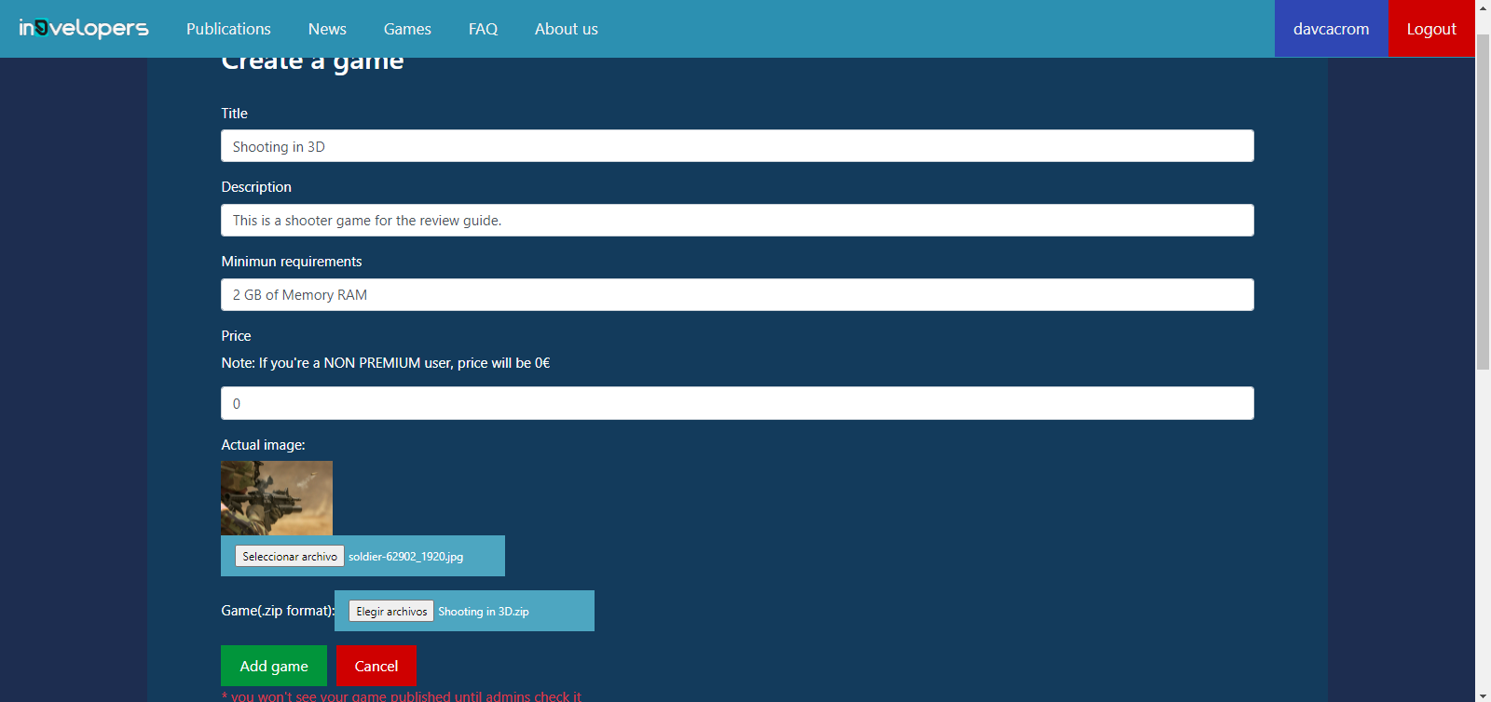

Sprint 3:

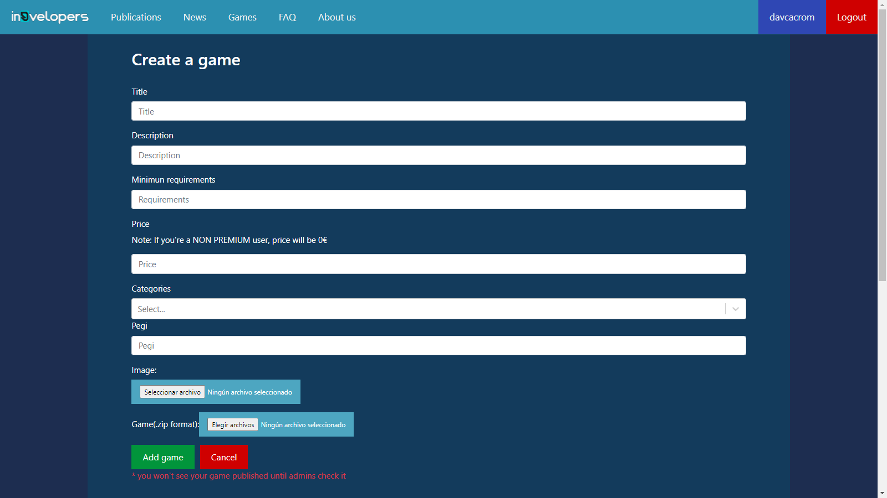

## Mejorada la comprobación de contraseñas de usuario

Dado los recientes acontecimientos de ciberataque a nuestra página se han incrementado las medidas de seguridad con respecto a la política de contraseñas

Sprint 2: No se realizaba ningún tipo de comprobación en las contraseñas.

Sprint 3: Se exige que las contraseñas usadas contengan, al menos, 8 caracteres de los cuáles al menos 1 deberá ser un número, una letra mayúscula y una letra minúscula.

## Filtro de spam

Dado los recientes acontecimientos de ciberataque a nuestra página se ha creado un diccionario de palabras spam con el objetivo de evitar campos de texto con tales palabras.

Sprint 2: No existía este diccionario.

Sprint 3: Se ha implementado para todos los campos de texto de la página.

## Barra de subida de archivo

Se ha añadido una barra de progreso del archivos a la hora de crear videojuegos para saber con exactitud cuando se ha terminado de subir el archivo.

Sprint 2: No existía esta barra .

Sprint 3:

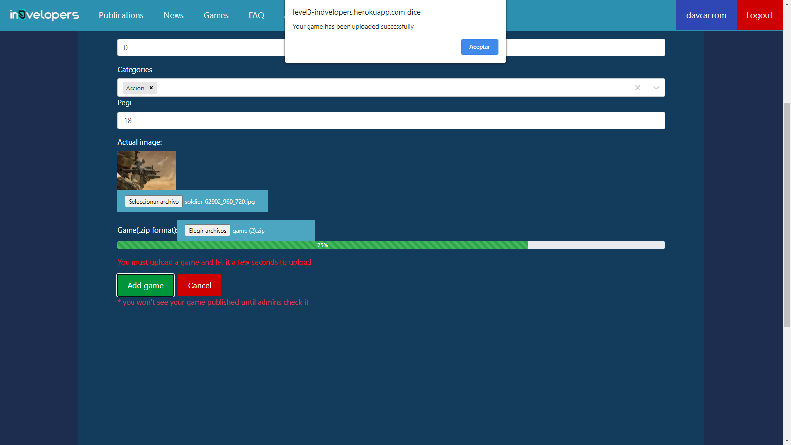

## Modificar y eliminar publicaciones

Se ha añadido la posibilidad de modificar y eliminar publicaciones.

Sprint 2: No existía esta posibilidad.

Sprint 3:



## Aplicar oferta a videojuego

Un usuario puede aplicar una oferta al precio de su videojuego desde la pantalla de editar videojuego y en su campo correspondiente para que tal precio quede reducido temporalmente.

Sprint 2: No existía esta posibilidad.

Sprint 3: 

# Cambios Funcionales para administrador

Hemos creado funcionalidad para administrador, la cual tiene su propio estilo resaltado en la web, de forma que el administrador puede fácilmente ver cuáles son sus funcionalidades exclusivas.

## Creada Vista de estadísticas del Administrador

Se ha añadido una vista en los detalles del administrador en la que comprobar con datos y gráficos algunas caracterísitcas del mismo.

Sprint 2: No existía esta vista.

Sprint 3: